Noviembre / 2020

Informe Estrategia de Negocios

“Viajes, hoteles y ciberseguridad”

Autor: Javier Vicuña
Centro de
Estudios de
Estrategia

Almundo, la compañía omnicanal que continúa transformando la industria de los viajes, destaca el crecimiento en las búsquedas y ventas en el turismo internacional, principalmente para viajar en abril y mayo del 2021.
Tras meses impulsando la reactivación de la industria de los viajes en el país y con el exitoso lanzamiento de la campaña PreViaje que promovió el Gobierno Nacional, el evento de ventas online más esperado del año sorprende y arroja resultados positivos sobre el sector en todo el mundo.
En el primer día del CyberMonday, los paquetes con destino a Iguazú lideran el ránking de destinos nacionales más elegidos, seguidos por Calafate, Ushuaia, Bariloche y Salta.
El pico de más movimiento turístico nacional se da para los meses de Enero y Febrero, dejando para el fin de la temporada de verano, la reanudación de los viajeros que ya compraron vuelos para vacacionar en el exterior principalmente en Miami y Cancún.
Por otro lado, Almundo obtuvo un 76% de facturación en hoteles en destinos internacionales, donde se destacan República Dominicana y México. Un 33% de las reservas en hoteles obtenidas en el sitio web son para viajar en lo que resta del 2020 y el 64% programadas hasta diciembre de 2021.
Top 3 destinos internacionales con más reservas de hoteles
- Punta Cana
- Cancún
- Río de Janeiro
Top 5 búsquedas de vuelos al exterior
- Miami
- Cancún
- Río de Janeiro
- Madrid
- Barcelona
Entre los vuelos que los usuarios buscan para viajar, el 60% planifica sus vacaciones para el año que viene, mientras el 40% decide viajar en los últimos meses del 2020.
Por otro lado, se refuerza la tendencia de viajes en autos, dado que los pasajeros eligen viajar más seguros y recorrer por su cuenta, en destinos como Orlando, Miami y Los Ángeles, donde hasta el momento se registró una facturación del 64%. Aparejado con un gran crecimiento en las ventas de actividades en Universal y Disney, donde Almundo ofrece planes de financiación de hasta 9 cuotas.
Erika Schamis, Head of Product Non Air- Packages & Media de Almundo, afirmó: “CyberMonday coincide con la extensión de Previaje verano, por lo cual la oferta tanto nacional como internacional es enorme. A esto le sumamos que nuestros partners nos han acompañado con descuentos exclusivos para esta oportunidad y esto se refleja principalmente en que los resultados obtenidos son un 92% más altos que en el Hot Sale que se realizó hace 3 meses”.
Almundo es una de las principales compañías de tecnología para viajes y agencia omnicanal con operaciones en expansión desde América Latina. Mediante tecnología innovadora y el talento de más de 500 profesionales ofrece a millones de viajeros una plataforma digital y mobile para búsqueda, reserva, gestión y economía colaborativa en servicios de viajes a través de su plataforma Expertos. Además de una red de más de 100 sucursales propias y franquicias en expansión. Almundo es reconocida en la industria por su modelo de atención personalizada todos los días de 7 a 24 h por teléfono y a través de Chat. La compañía tiene casa matriz en Buenos Aires, Argentina y oficinas estratégicas en Ciudad de México y Bogotá; conectadas con un centro de desarrollo tecnológico en Medellín (Colombia) y en Mendoza (Argentina).
La industria hotelera está acostumbrada a lidiar con la disrupción, pero jamás a esta escala. Mientras que previamente sólo los eventos localizados como los huracanes podían resultar en cierres a largo plazo, el 2020 vio una amplia caída en la cantidad de personas buscando quedarse en hoteles. Lo que hace más única a esta crisis es cuan indiscriminada es: cada hotel y cada esquina del mundo se ha visto afectada de alguna forma. A fines de Julio las tasas de ocupación eran del 60% en China, 48% en los EEUU y 32% en Italia. Y con preocupaciones en Europa sobre nuevos picos y segundas olas, es claro que la crisis está lejos de haberse terminado.
Entonces, ¿cuáles son los desafíos específicos con los que lidia la industria hotelera? Liquidez. El impacto inmediato ha sido una fuerte caída en los ingresos ya que los viajeros de negocios y los turistas viven encerrados o utilizan videoconferencias para reunirse con los clientes. Al problema se suma toda la incertidumbre con respecto a la situación actual. Los operadores hoteleros no pueden decir con confianza cuándo se levantarán las restricciones de viaje y si los consumidores seguirán siendo cautelosos por un tiempo adicional.
Además, el distanciamiento social puede requerir que los hoteles ofrezcan menos habitaciones en el futuro próximo. Un estudio reciente muestra que con un espacio de 10 pies de diámetro entre las mesas, es posible que los restaurantes solo puedan generar un 19% de los ingresos que tenían antes del COVID. “Los sectores Hotelero y de Turismo son de lo más afectados por la crisis producida por la pandemia,” dice Sergio Verón, Socio de Business Process Solutions en Grant Thortnon Argentina. “Los hoteles no sólo sufrieron el efecto de habitaciones vacías, sino que también sintieron el impacto en todo lo vinculado a eventos sociales y corporativos.
Debieron apelar a la creatividad a la hora de generar nuevos negocios durante la pandemia (espacios de coworking con servicios de calidad y tecnología aplicable a esta nueva normalidad es un ejemplo de ello). “Es esencial que el turismo prospere, lo que significa la flexibilización o la eliminación oportuna y responsable de las restricciones a los viajes tanto de cabotaje como internacionales. En Argentina, como en el resto del mundo, el desafío para los hoteles es muy grande, se espera que las actividades vuelvan a una normalidad ‟recién hacia el año 2022, pero seguro luego de esto vendrán tiempos donde más y más personas seguirán viajando por placer o para hacer negocios.”
La seguridad y protección de datos de una empresa es vital para resguardar la operación del negocio, evitar la pérdida de información sensible, propia o de los clientes; así como un cese de labores mientras se resuelve la situación. A estas consecuencias hay que agregar las implicaciones económicas y de reputación que trae consigo haber sido víctima de un ciber ataque, por lo que una inversión en seguridad cibernética dejó de ser un lujo para convertirse en una necesidad.
¿Cómo evalúa su sistema de ciberseguridad?
• Obtenga una mejor visibilidad de su seguridad actual.
• Sea proactivo para encontrar vulnerabilidades.
• Mida el impacto de esas vulnerabilidades.
• Evalúe donde necesita fortalecer sus defensas.
• Priorice nuevas inversiones para fortalecer las evaluaciones de seguridad.
Además de los beneficios ya conocidos, la ciberseguridad también es una herramienta valiosa para que las empresas puedan crecer y reactivar sus economías.
“Cualquier inversión que haga un negocio debe aprovecharse al máximo, y en un contexto como el actual, donde la tecnología y la conectividad juegan un papel clave para el funcionamiento de los sectores productivos, las empresas deben contar con sistemas de ciberseguridad que garanticen la continuidad de su operación”, indicó el CTO de Knogin, Michael Hidalgo.
Agregó que la implementación de estas soluciones también promueve la economía de las empresas y compartió las siguientes recomendaciones para obtener el mayor provecho:
Incursión a nuevos mercados: la implementación de un sistema de ciberseguridad permitirá expandir el negocio a mercados internacionales que requieran cumplimientos de normas de ciberseguridad. Por ejemplo, para exportar a Europa se debe cumplir con las normas establecidas por el Reglamento General de Protección de Datos (GDPR), de lo contrario, se puede recibir una multa de hasta 4% de los ingresos mundiales de la empresa, calculados con el año financiero anterior. Por ello, la implementación de un sistema garantiza la exportación de productos y servicios, a nuevos mercados, de una manera segura.
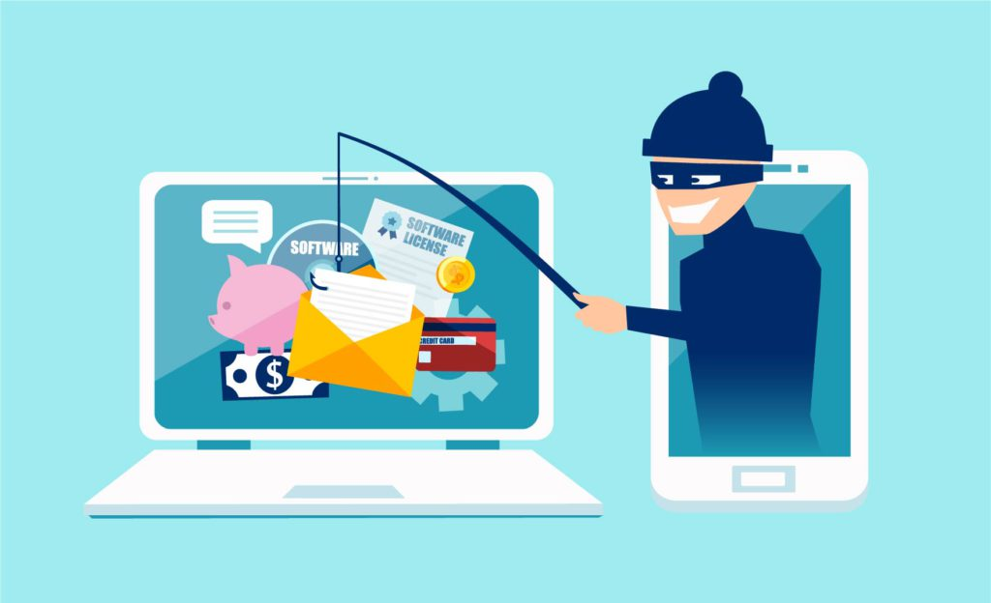
Productividad: Algunos negocios manejan protocolos de acción-reacción-acción que, en muchas ocasiones, resultan en una pérdida de productividad, porque se activan una vez que la empresa fue víctima del ataque. Lo recomendable es tener una estrategia de ciberseguridad previsora y soluciones eficientes que, ante un ataque, permitan limitar las posibilidades de que sea exitoso, reaccionar de forma inmediata y reducir el tiempo de recuperación; lo que se traduce en una puesta en marcha de la operación en menor tiempo, minimizando pérdidas económicas y de reputación.
Ventaja competitiva: la ciberseguridad se convierte en una ventaja competitiva porque una empresa con un sistema sólido garantiza a sus clientes el buen manejo de información sensible, así como la continuidad de sus servicios. El buen manejo de datos de los clientes es crucial para mantener la preferencia y confianza que los usuarios depositan en una empresa.
Mejora el servicio al cliente: la inversión en soluciones basadas en tecnología puede potencialmente incrementar el flujo de trabajo de las empresas y por consecuencia, la satisfacción de los clientes con la misma. Además, la automatización de soluciones en sistemas de ciberseguridad ofrece a los colaboradores de las empresas sentido de confianza y satisfacción laboral, lo que puede verse reflejado en su trabajo cotidiano, servicio al cliente, interacción dentro del ámbito laboral, entre otros.
Aquellas empresas que deseen comenzar con la transición e implementación de soluciones de ciberseguridad, deben realizar un diagnóstico para conocer sus necesidades y las debilidades que tienen. “Es importante definir los requisitos, adoptar un enfoque basado en el riesgo, preguntarse si el control que se está evaluando va a ayudar a la organización y tener un plan de prueba previo a la implementación de la solución elegida, entre otras acciones”, mencionó el CTO de Knogin.iberseguridad y los negocios

